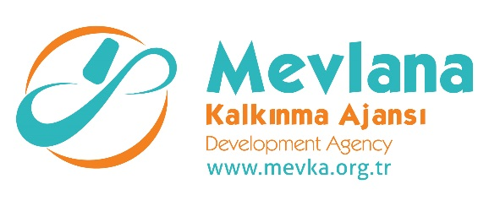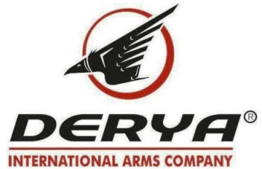
İHALE SONUÇ BİLDİRİMİ

Derya Silah Sanayi ve Ticaret Limited Şirketi “Savunma Sanayine Adaptasyonunun Sağlanarak Yivli Silah Üretim Altyapısının Kurulması ve AR15 Tüfeğinin Üretilmesi” (TR52/18/ODAK1/0011) kapsamında;
El Dipçiği Plastik Enjeksiyon Kalıbı, Dipçik Plastik Enjeksiyon Kalıbı, Kabze Plastik Enjeksiyon Kalıbı (LOT 2) mal alım işi ihalesi gerçekleştirilmiştir.İhaleye en uygun teklif vererek iş ihale edilen ve sözleşme imzalanan firma aşağıda belirtilmiştir.

Sözleşme Makamı | Derya Silah Sanayi ve Ticaret Limited Şirketi
Proje Adı | Savunma Sanayine Adaptasyonunun Sağlanarak Yivli Silah Üretim Altyapısının Kurulması ve AR15 Tüfeğinin Üretilmesi
İhale Tarihi | 31/10/2018
İhale Usulü | Açık İhale
Geçerli Teklif Adedi | 1
Kazanan İstekli | Renda Otomotiv Tarım İnşaat San. Ve Tic.Ltd. Şti.
Sözleşme Bedeli | 200.000,00 TL + K.D.V.

Kamuoyuna saygıyla duyurulur.

